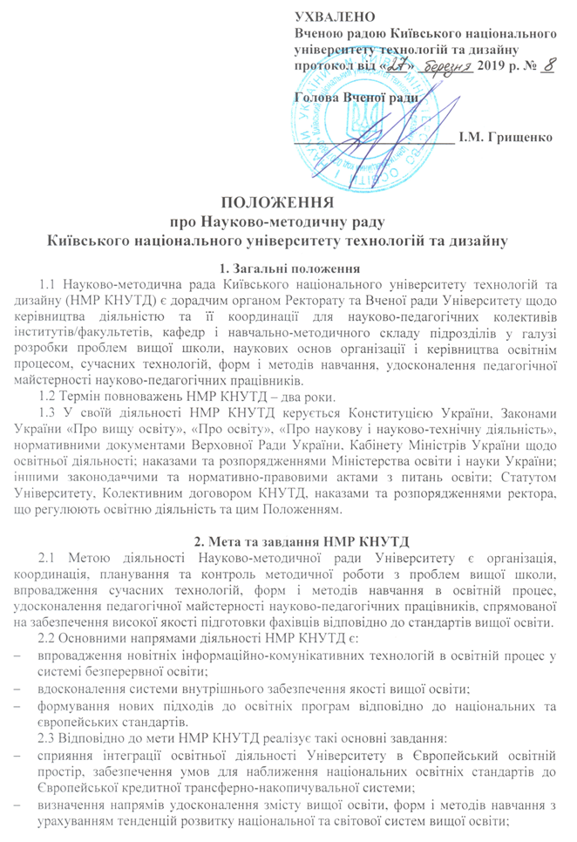

* + формування високої академічної культури та утвердження етичних цінностей в освітньому процесі, сприяння безперервному розвитку педагогічної майстерності науково-педагогічних працівників;
  + впровадження інноваційних технологій навчання в освітній процес з урахуванням новітніх позитивних освітніх тенденцій;
  + сприяння запровадженню в освітній процес якісного навчально-методичного забезпечення освітніх програм;
  + здійснення моніторингу змісту і результатів навчання здобувачів вищої освіти за певною освітньо-професійною чи освітньо-науковою програмою;
  + впровадження системи внутрішнього забезпечення якості вищої освіти в КНУТД.

**3. Функції НМР КНУТД**

Відповідно до покладених завдань НМР Університету виконує такі функції:

* + координація роботи деканатів, кафедр та інших структурних підрозділів з впровадження в освітню діяльність нових підходів до організації освітнього процесу;
  + розробка рекомендацій щодо вдосконалення освітніх програм, навчальних планів та робочих навчальних планів відповідно до стандартів вищої освіти;
  + забезпечення модульного середовища освітнього процесу електронними освітніми ресурсами;
  + аналіз якості навчально-методичного комплексу дисциплін та ефективності використання науково-педагогічними працівниками модульного середовища в освітньому процесі;
  + вивчення, узагальнення і впровадження в освітній процес Університету сучасних педагогічних технологій навчання, кращого досвіду навчально-методичної роботи кафедр факультетів/інститутів;
  + сприяння процесу підвищення кваліфікації науково-педагогічних працівників та вдосконалення їх педагогічної майстерності;
  + розгляд та впровадження науково-методичних вимог з вдосконалення рейтингового оцінювання науково-педагогічних працівників Університету та системи оцінювання результатів навчання здобувачів вищої освіти;
  + аналіз якості підготовки фахівців за результатами рубіжного та підсумкового контролю;
  + аналіз використання програмного забезпечення в освітньому процесі для проведення системи внутрішнього контролю якості вищої освіти;
  + розгляд та аналіз звітів про науково-методичну роботу факультетів/інститутів;
  + обговорення з метою вдосконалення проектів нормативних, інструктивних та організаційно-методичних документів, що регламентують організацію, навчально-методичне забезпечення освітнього процесу;
  + розгляд інших питань з основної діяльності Університету.

**4. Структура й організація роботи НМР КНУТД**

4.1 Структура, кількісний і персональний склад НМР КНУТД затверджується наказом ректора на два роки.

4.2 Керівництво роботою НМР КНУТД здійснює її голова – ректор Університету. Для організаційного забезпечення роботи Науково-методичної ради із числа її складу призначаються заступники та секретар.

4.3 До складу НМР КНУТД входять проректор, завідувачі кафедр, провідні методисти та науковці Університету. Персональний і кількісний склад затверджує Ректор Університету.

4.4 При НМР КНУТД створюються секції з основних напрямів науково-методичної роботи. Перелік секцій і їх склад (голова секції, його заступник і члени секції) затверджується головою НМР КНУТД.

4.5 Плани роботи секцій складаються на навчальний рік і затверджуються головою НМР Університету. Засідання секцій НМР КНУТД проводяться відповідно до затвердженого плану.

4.6 Голови секцій НМР КНУТД звітують про результати роботи на засіданні Науково-методичної ради Університету.

4.7 План роботи НМР Університету розробляється на навчальний рік головами секцій НМР під керівництвом голови Науково-методичної ради КНУТД та затверджується головою НМР КНУТД.

4.8 Науково-методична рада КНУТД підзвітна Вченій раді Університету.

4.9 Пропозиції НМР КНУТД можуть виноситись на розгляд Вченої ради КНУТД і затверджуватись наказом та/або розпорядженням ректора Університету.

